Инструкция по истории на 12.10.2021 г. для обучающихся 12 группы.
(4 часа)
Уважаемые студенты 12 группы!
Вашему вниманию предлагается инструкция по темам: «Древнейшие государства»
Цель урока:
- Актуализировать понятие «цивилизация», «государство».
- Выявить причины создания и распада древних государств.
- Определение на карте местоположения древних государств.

Задания к уроку:
- Внимательно прочитать текст.
- Выполнить конспект (выделенное красным цветом)
- Подготовить устные ответы на вопросы в конце теоретического материала.
- Подготовиться к проверочной работе по данной теме.
Работу выполнить в тетради. Тетрадь сдать на проверку после окончания карантина на первом уроке. Работа оценивается по 5 балльной системе. За невыполнение в журнал будет выставлена неудовлетворительная отметка.

Древнейшие государства.
Цивилизации Древнего мира.
Период первобытности в наиболее развитых в тот период регионах земли закончился на рубеже IV - III тысячелетий до н.э. На смену ему приходит период, который называют цивилизация (от лат. civilis - государственный, гражданский).
Слово «цивилизация» связано и со словом «город».
Строительство городов является одним из первых признаков рождения цивилизации.
Окончательно цивилизация сложилась после появления государств. Постепенно формировалась характерная для цивилизации культура. Огромную роль в жизни древнего общества стала играть письменность, возникновение которой также считается важнейшим признаком перехода к цивилизации.
У разных народов цивилизация имела свои различия. На развитие цивилизации влияли природно-климатические условия, обстоятельства исторического становления народов и т.д. Иногда термином «цивилизация» обозначают историю отдельного народа или государства (древнеегипетская цивилизация, шумерская цивилизация, китайская цивилизация, древнегреческая цивилизация, римская цивилизация и т.д.). Однако у всех цивилизаций Древнего мира было немало общего, что позволяет объединить их в две группы древневосточную и античную цивилизации.
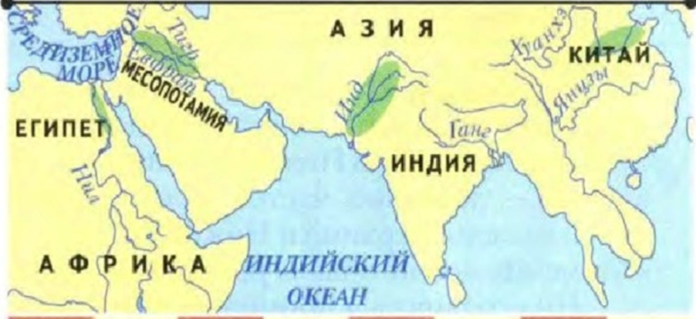

Древнейшей формой древневосточной цивилизации стали государства в долинах великих рек - Нила, Евфрата и Тигра, Инда, Хуанхэ. Затем государства стали возникать и вне речных долин.
Для всех древневосточных государств была характерна огромная власть правителей-монархов, укреплению которой способствовали государственные чиновники, которые также играли ключевую общественную роль.
Преобладающим населением являлось крестьянство, объединенное, как правило, в общины. Несвободную часть населения представляли рабы. Древневосточное общество можно сравнить с пирамидой: на вершине - правитель, в средней части - чиновничество, в основании - крестьяне и рабы.
Античная цивилизация сложилась позднее. В основном она охватывала район Средиземноморья. Правда, первые государства здесь также принято относить к древневосточной цивилизации. Однако затем, по не совсем объяснимым пока причинам, развитие пошло по иному пути.
B устройстве античных государств стали преобладать черты самоуправления.
Правителей избирали на народных собраниях, роль государственных органов исполняли прежние общинные структуры, например, совет старейшин (ареопаг, сенат). Позже самоуправление было заменено монархической властью. В античных государствах значительная часть населения проживала в городах. Наряду с сельским хозяйством огромное значение приобрели ремесло и торговля. Значительную роль играл труд рабов.
Древний Египет.
Жители Египта создали одну из первых цивилизаций в долине Нила - плодородной полосе от 1 до 20 км по обоим берегам реки, расширяющейся в дельте.
Раз в год Нил выходил из берегов, и потоки воды, круша все на своем пути, заполняли долину. Разливы были бедствием для ее обитателей, но они приносили массы плодородного ила. Благодаря илу земля давала невиданные урожаи, но, чтобы сохранить посевы, в долине необходимо было строить и содержать сложные ирригационные сооружения.
Первые государства в Египте называют номы. В IV тысячелетии до н.э. в Египте сложилось около сорока номов. Потребности развития земледелия вели к объединению всей долины Нила. После длительных войн осталось два государства - Верхний и Нижний Египет. Верхний Египет (Южное Царство) находился в верхнем течении Нила, Нижний Египет (Северное Царство) - в дельте Нила. Правителей Египта называют фараоны. Примерно в 3000 г. до н.э. правитель Верхнего Египта Менее (Мена) объединил страну.
Историю Древнего Египта делят на Раннее (3000 - 2800 гг. до н.э.), Древнее (2800 - 2250 гг. до н.э.), Среднее (2050 - 1750 гг. до н.э.), Новое (1580 - 1085 гг. до н.э.) и Позднее (1085 - 525 гг. до н.э.) царства, которыми правили фараоны примерно тридцати династий.
Главным занятием египтян было земледелие. Мягкую почву взрыхляли мотыгой или легким плугом. Для сбора урожая египтяне долгое время пользовались деревянным серпом с микролитами. Позже появились сельскохозяйственные орудия из меди и бронзы. В египетских документах говорится также о ремесленниках многих десятков профессий.
Еще в глубокой древности общины в Египте исчезли, и все население было объединено под властью фараона. Ежегодно чиновники проводили смотр детей, достигших трудоспособного возраста. Самых сильных они отбирали в войско, самых сообразительных назначали младшими жрецами. Остальных распределяли по различным работам: кто-то становился земледельцем, кто-то строителем, кто-то ремесленником.
Первоначально египетские земледельцы трудились в хозяйствах фараона, знати и храмов. Позже им стали выделять в собственность участок пашни. Подобным образом был организован и труд ремесленников. Наиболее тяжелые виды работ выполняли рабы, как правило, чужеземцы.
Государственная власть в Египте имела характер деспотии.
Деспотия - это форма государственного устройства, при которой правитель неограниченно распоряжается властью.
По повелению фараона велись строительство оросительных сооружений, работы по возведению городов, крепостей и храмов; фараон устанавливал законы, был верховным жрецом, он командовал войском и во главе его сражался с врагами. Фараона почитали живым богом.
Период Древнего царства был временем наибольшего могущества фараонов. Однако со временем центральная власть ослабла, и государство распалось на номы. В эпоху Среднего царства Египет был объединен под властью правителя одного из южных номов со столицей в Фивах. Около 1680 г. до н.э. на Египет из Азии обрушились полчища кочевников-гиксосов. Среднее царство также распалось на отдельные номы, платившие дань завоевателям. Не покорились лишь Фивы.
В борьбе с гиксосами фиванские фараоны опирались на простых воинов, которым за службу предоставляли небольшие участки земли. Фараону Яхмосу I, ставшему основателем 18-й династии, 1580 г. до н.э. удалось изгнать гиксосов из Египта.
Фараоны периода Нового царства вели постоянные войны. В Египет поступала огромная дань, возросло количество рабов. Наибольшего могущества держава достигла при фараоне Аменхотепе III (1455 - 1419 гг. до н.э.). Однако вскоре в Передней Азии появились мощные державы, начавшие с Египтом борьбу. С переменным успехом эта борьба продолжалась около двух столетий. В конце концов силы Египта были истощены. В самой стране шла борьба между фараонами, вельможами и жрецами. В 525 г. до н.э. Египет был завоеван Персией.
Города-государства Шумера.
Одновременно или даже раньше, чем в Египте, сложилась цивилизация в Южной Месопотамии (Двуречье, или Междуречье - между реками Евфрат и Тигр). Эта земля, как и долина Нила, обладала необычайным плодородием, и зарождение цивилизации также было связано с необходимостью возведения и использования оросительных систем.
В Месопотамии обитали разные народы. На севере жили семиты. На юге первыми появились племена, языковую принадлежность которых ученые не могут установить. В V - IV тысячелетиях до н.э. в Южную Месопотамию пришли шумеры - также народ неизвестного происхождения. Они построили города, создали древнейшую письменность - клинопись. Шумеры считаются и изобретателями колеса.
В IV тысячелетии до н.э. шумерские города стали центрами небольших государств, подобных египетским номам. Их называют города-государства: Урук, Киш, Лагаш, Умма, Ур.
Некоторым городам временами удавалось подчинить соседние города-государства, но единство Шумера, в отличие от Египта, было непрочным. Первую серьезную попытку создания единого государства предпринял в XXIV в. до н.э. Саргон Древний. Он происходил из низов общества, был семитом, которых все больше селилось в Шумере. Саргон завоевал обширные земли, ввел в своем царстве единые меры длины, площади и веса. При нем активно строили каналы и плотины.
В конце XXII в. до н.э. возникло Царство Шумера и Аккада. Оно известно централизованной организацией власти и хозяйственной жизни. Все трудились на государственной земле под строгим контролем чиновников. Около 2000 г. до н.э. царство Шумера и Аккада было захвачено кочевыми семитскими племенами. Со временем шумеры слились с семитами и другими народами Месопотамии. Жители разговаривали на семитских языках, а шумерский язык оставался языком письменности, науки и культуры.
Вавилонское царство. Законы Хаммурапи.
В начале II тысячелетия до н.э. усилился город Вавилон на Евфрате. При царе Хаммурапи (1792 - 1750 гг. до н.э.) вавилоняне завоевали почти всю Месопотамию.
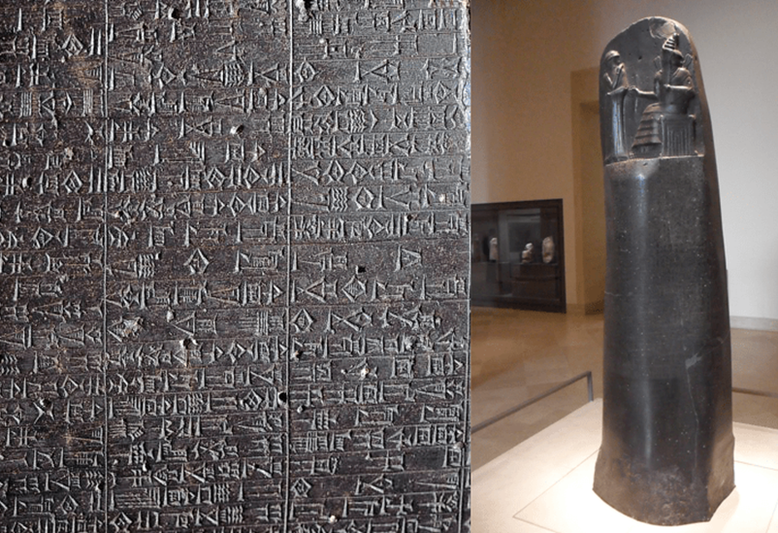
Базальтовый столб с изображением царя Хаммурапи и бога солнца Шамаш, записанными на нем законами Хаммурапи

О жизни Вавилонского царства мы имеем подробные сведения благодаря знаменитым законам Хаммурапи. Этот хорошо продуманный свод служил образцом для последующего законодательства многих государств. Согласно законам Хаммурапи, вся земля в стране принадлежала царю. Крестьянские общины и знать считались пользователями земли. Существенную роль в хозяйственной жизни играли рабы из числа пленных. Был и другой источник рабства: в рабство за долги продавали своих детей, а подчас и самих себя, однако закон ограничивал долговое рабство.
Восточное Средиземноморье в древности.
В районах, прилегающих к восточному побережью Средиземного моря, древневосточная цивилизация имела своеобразную форму. Здесь пролегали торговые пути из Египта в Месопотамию, из Азии и Африки в Европу.
Узкая полоса побережья Средиземного моря на территории современного Ливана и части Сирии называлась Финикия. Здесь находился один из древнейших очагов земледелия. Благодаря наличию многих полезных ископаемых процветало и ремесло. Но главным занятием жителей Финикии стала международная торговля. Финикийцы продавали свои товары - древесину, смолу, пурпурные ткани, стекло, металлы. Еще большее значение для них имела посредническая торговля.
В Финикии возникло несколько городов-государств, среди которых выделялся город Тир. В X в. до н.э. царь распространил свое влияние на другие города, хотя единого государства у финикийцев так и не возникло. На протяжении значительной части своей истории Финикия находились в зависимости от Египта, а позже от государств Передней Азии, но при этом сохраняла внутреннее самоуправление.
Финикийцы прославились как отважные мореходы. Еще во II тысячелетии до н.э. они достигли Пиренейского полуострова, где построили город Гадес, ставший впоследствии Центром добычи и торговли серебром и оловом. В начале I тысячелетия до н.э. поселения финикийцев (колонии) распространились по всему побережью Средиземного моря. Со временем колонии становились самостоятельными государствами, хотя и сохраняли связь с Тиром и другими городами Финикии. Крупнейшим из государств - бывших колоний - стал Карфаген.
Финикийцы являются создателями первого в мире алфавита, буквы которого обозначали только согласные звуки. Финикийский алфавит заимствовали и усовершенствовали древние греки. Через них алфавит пришел к римлянам и лег в основу большинства современных систем письма (латиница). Славянская, а позже и русская азбуки созданы на основе греческого алфавита.
Финикийцы имели всесторонние связи с другим народом Восточного Средиземноморья - древними евреями. В середине II тысячелетия до н.э. часть племен Месопотамии двинулась на запад. Переселенцы образовали новый народ, назвавший себя «ибрим» (евреи), что означало «перешедшие через реку». Земледельцы Восточного Средиземноморья боролись с пришельцами, но частично и смешивались с ними. Позднее евреи столкнулись здесь с филистимлянами - пришельцами из Европы. От названия «филистимляне» произошло слово «Палестина».
Примерно с XIII в. до н.э. еврейские (израильские) племена превратились в Палестине в господствующую силу. Помимо скотоводства они стали заниматься и земледелием. В конце XI в. складывается Израильско-Иудейское царство. Период расцвета оно переживало в X в. до н.э. при царях Давиде и его сыне Соломоне. Затем единое государство распалось на Израильское и Иудейское царства. В 722 г. до н.э. погибло Израильское царство. В 587 г. до н.э. столица Иудеи Иерусалим была захвачена царем Вавилона Навуходоносором, а многие евреи уведены в вавилонский плен. Позже Иудейское царство возродилось в качестве зависимого государства.
Древнейшие цивилизации долины реки Инд.
Первые поселения земледельцев и скотоводов в Индии возникли в IV тысячелетии до н.э. в долине реки Инд. Помимо пшеницы в долине Инда выращивали ячмень, горох, дыни, а затем и хлопок. Ко второй половине III тысячелетия до н.э. здесь складывается Хараппская цивилизация.
Древнейшие индийские города поражают своими размерами. В некоторых из них проживало по 100 тыс. человек.
Упадок древнейшей цивилизации Индии начался примерно через 600 лет после ее возникновения. В начале II тысячелетия до н.э. гибнут первые города. Последние из них исчезли после 1500 г. до н.э. Причина гибели Хараппской цивилизации точно неизвестна. Предполагают, что ухудшался климат, Инд изменил свое течение и перестал орошать поля, на города стали наступать джунгли.
Индия под властью ариев.
Во II тысячелетии до н.э. в Индии появились арии. Так называли себя племена индоевропейцев, пришедшие в Индию из степей Восточной Европы. Раньше считалось, что именно арии уничтожили Хараппскую цивилизацию, но теперь доказано, что первые города погибли примерно за 500 лет до их прихода. Тем не менее, арии вели жестокие войны с жителями Индии, истребляли и порабощали их. Об этих войнах рассказывается в священных книгах ариев - Ведах - сборниках гимнов в честь богов. Шло и слияние ариев с местными народами. Завоеватели переняли у них приемы земледелия, а те стали говорить на языке ариев.
На севере Индии, в долине реки Ганг образовались небольшие государства во главе с вождями ариев - раджами.
Особенностью общества ариев было его деление на сословия - варны: жрецы (брахманы), воины и правители (кшатрии), земледельцы, скотоводы и некоторые ремесленники (вайшии). После прихода ариев в Индию сословные границы стали непреодолимыми. Члены третьей варны, прежде свободные общинники, попали в зависимость и стали рассматриваться в составе четвертой, низшей, варны шудр — слуг.
Позже жители Индии разделились на еще более мелкие группы по роду занятий. Эти группы - касты существовали наряду с варнами. Были касты кузнецов, ткачей, рыбаков, торговцев и т. д. Некоторые люди занимали такое низкое положение, что не входили ни в какие касты (неприкасаемые). Они жили за пределами селений, чтобы не осквернять остальных жителей.
Позднее права и обязанности каждой варны были записаны в законах Ману (Ману - легендарный прародитель людей). Это сборник, устанавливающий правила поведения, взаимоотношения различных варн. На первом месте стояли брахманы. Однако на деле кшатрии часто бывали гораздо могущественнее брахманов. Встречались богачи и среди ремесленников или земледельцев, и даже в варне шудр. Напротив, было немало обедневших брахманов, ведущих нищенскую жизнь.
Громадную роль в жизни Индии играла община. Индийцам приходилось выполнять многие работы совместно: расчищать поля от тропических деревьев, строить оросительные сооружения, бороться с хищниками и т.д. Поля, каналы, плотины оставались во владении общины.
Зарождение древнекитайской цивилизации.
Древнекитайская цивилизация возникла в среднем течении реки Хуанхэ. Вначале предки китайцев населяли лишь долину этой реки. Позже они захватили и долину реки Янцзы, где в древности проживали предки современных вьетнамцев.
Почва в долине Хуанхэ и ее притоков была очень мягкая и плодородная, но река, часто меняя свое течение, уничтожала поля и смывала целые селения вместе с жителями. Строительство дамб, плотин и каналов здесь было необходимо не только для развития земледелия - от этого зависела сама возможность жизни в тех местах.
В середине II тысячелетия до н.э. в долине Хуанхэ проживало племя шан, одним из первых освоившее земледелие. Шан объединило несколько племен в союз, который превратился в государство Шан (Инь) во главе с царем (ваном). Государство Шан вело постоянные войны. Главной целью войн был захват пленных для жертвоприношений. Археологи находят захоронения с десятками тысяч обезглавленных людей.
Постепенно у других племен также возникают зачатки государства. Особенно сильное сопротивление государству Шан оказывало племя чжоу. Правитель племени чжоу объединил соседние племена и разгромил кровавое государство Шан. В государстве Чжоу человеческие жертвоприношения были прекращены, но многие достижения шанцев сохранились. Ваны Чжоу стали называть свою страну Поднебесной, или Серединным, царством. В начале VIII в. до н.э. Чжоу пришло в упадок. Наместники крупных областей объявили себя ванами, лишь формально признавая власть правителя Чжоу.

ВОПРОСЫ И ЗАДАНИЯ
1. Назовите признаки, по которым ученые говорят о зарождении цивилизации. В чем состояли главные отличия древневосточной и античной цивилизаций.
2. Как образовалось государство в Египте? Охарактеризуйте основные этапы истории Древнего Египта.
3. Какие народы населяли Месопотамию в древности?
4. Какие государства Месопотамии вам известны?
5. Почему, на ваш взгляд, единые государства в древней Месопотамии оказывались сравнительно недолговечными?

Документ
Из законов царя Хаммурапи
117. Если человек имеет на себе долг и отдаст за серебро или даст в долговую кабалу свою жену, своего сына или свою дочь, [то] должны служить в доме их покупателя или заимодавца три года; на четвертый год должно отпустить их на свободу.
118. Если он отдаст в долговую кабалу раба или рабыню, [то] ростовщик может передать [его или ее] дальше, может отдать [его или ее] за серебро; [он или она] не может быть требуем [или требуема назад] судебным порядком...
ВОПРОСЫ К ДОКУМЕНТУ
1. Как законы ограничивали долговое рабство? Почему, на ваш взгляд, это делалось?
2. На основе документа составьте схему, показывающую состав вавилонского общества.

